П Р О Е К Т

Версия 6
26.02.2006 г.

С.И.Алехин, А.Н.Васильев, Ю.М.Гончаренко, В.Н.Гришин, А.М.Давиденко, А.А.Деревщиков, В.А.Качанов, В.И.Кравцов, А.К.Лиходед, Ю.А.Матуленко, Ю.М.Мельник, А.П.Мещанин,
Н.Г.Минаев, В.В.Мочалов, Д.А.Морозов, Л.В.Ногач, С.Б.Нурушев, П.А.Семенов, С.Р.Слабоспицкий, Л.Ф.Соловьев, А.В.Узунян,
М.Н.Уханов, Ю.В.Харлов, В.Ю.Ходырев, А.Е.Якутин

СПИНОВЫЕ АСИММЕТРИИ

В ОБРАЗОВАНИИ ЧАРМОНИЯ НА УСКОРИТЕЛЕ У-70

(Предложение эксперимента СПАСЧАРМ)

Содержание

1. Введение………………………………………………………………………..2
2. Теоретическая и экспериментальная ситуации в образовании чармония
в адронных столкновениях……………………………………………………4
3. Физическое обоснование…….………………………………………………10
4. Моделирование и требования к экспериментальной установке…………..12
5. Экспериментальная установка………………………………………………15
6. Электромагнитный калориметр……………………………………………..17
7. Другие детекторы…………………………………………………………….18
8. Триггер, электроника и система сбора данных………………………….....24
9. Точности измерения спиновых наблюдаемых……………………………..27
10. Оценка стоимости установки СПАСЧАРМ……………………………….28
11.Заключение…………………………………………………………………...31
12.Список литературы…………………………………………………………..32

- ВВЕДЕНИЕ

В 1988 году эксперимент EMC(European Muon Collaboration) в ЦЕРНе представил результаты, в которых спины кварков дали малый вклад в спин продольно-поляризованного протона, что противоречило ожиданиям физиков. Эта проблема получила название “спиновый кризис нуклона”. Спустя почти двадцать лет всё ещё нет никакой ясности, и на многих ускорителях мира эта актуальная проблема интенсивно изучается. Проводятся и планируются эксперименты, нацеленные на определение вклада в продольный спин протона от глюонов и орбитального момента всех партонов в протоне.

В квантовой хромодинамике (КХД) на уровне твист-2 есть три фундаментальные функции распределения для протона. Это функция f(x) распределения партонов по импульсам, усредненная по спинам, функция спиральности g(x) распределения партонов по спиральностям в продольно-поляризованном протоне и функция поперечности h(x) распределения партонов по спинам в поперечно-поляризованном протоне. Спиновый кризис протона связан с функцией g(x). Изучение функции поперечности только началось. Пока о ней ничего не известно.

С момента открытия в 1974 году J/Ψ-мезон по-прежнему является очень удобной системой для тестов КХД, в особенности на границе пертурбативных и непертурбативных процессов. Константа связи КХД в образовании J/Ψ-мезонов и других чармониев мала из-за большой массы образуемых кваркониев. Введенный не так давно формализм факторизации нерелятивистской КХД [1] развивает теоретическую инфраструктуру для описания процессов образования тяжелого кваркония и его распадов. В этом формализме предполагается разделение величин на малых расстояниях, которые могут быть вычислены в пертурбативной КХД, и матричных элементов на больших расстояниях, которые могут быть определены экспериментально.

Предлагается провести новый эксперимент в ИФВЭ на 14-ом канале, нацеленный на исследование спинового кризиса протона, изучение функции поперечности, исследование механизмов образования чармония в адронных столкновениях и исследование односпиновых эффектов в этих процессах. Эксперимент предлагается выполнить в два этапа:

а) на первом этапе создать и отладить установку и на существующих протонном и пионном пучках и модифицированной поперечно-поляризованной мишени ОИЯИ измерить односпиновую асимметрию А_{N} в образовании J/Ψ(3100), а также отношение выходов χ₁(3510)/χ₂(3555) с целью определения механизма образования чармония;

б) на втором этапе, после завершения работ по ускорению поляризованных протонов в У-70 и вывода поляризованного пучка из кольца ускорителя в 14-ый канал через изогнутый монокристалл кремния измерить продольную двуспиновую асимметрию в образовании чармония с целью возможного определения поляризации кварков и глюонов в протоне, что поможет разрешить спиновый кризис протона, а также поперечную двуспиновую асимметрию в образовании Дрелл-Яновских пар с целью определения фундаментальной функции распределения протона – поперечности h(x).

Предлагается делать все измерения как на первом, так и на втором этапе одновременно в двух модах распада J/Ψ, на е⁺е⁻ и μ⁺μ⁻, а также исследовать Дрелл-Яновские пары в этих же двух модах. Так как вероятности распада J/Ψ в е⁺е⁻ и μ⁺μ⁻ одинаковы, как и сечения Дрелл-Яновских пар, то это может дать удвоение статистики и уменьшение статистических ошибок асимметрий в ~1,5 раза. Также перспективным выглядит возможность регистрировать J/Ψ в адронных модах распада, что даст дальнейшее увеличение статистики как по J/Ψ, так и по χ₁ и χ₂ ( после компенсации потери статистики в электронной моде из-за конверсии на веществе до калориметра).

На первом этапе, когда будут вестись работы по ускорению поляризованного протонного пучка в У-70, группа сможет заняться созданием установки на 14-ом канале и после этого начать исследования образования чармония на существующих протонном и пионном пучках 14-го канала, накапливая при этом опыт в регистрации J/Ψ, χ₁ и χ₂.

Это будут первые в мире измерения спиновых эффектов в образовании чармония в адрон-адронных взаимодействиях. Помимо спиновых эффектов будут определены отношения выходов χ₁/ χ₂ на пионном и протонном пучках на статистике, на порядок превышающей существующую, что позволит определить соотношения между возможными диаграммами образования чармония при энергиях 40-70 ГэВ, т.е. разобраться, наконец, в механизмах образования чармония в адрон-адронных взаимодействиях. Ранее это не удалось сделать ни при какой энергии из-за крайне малой статистики в χ₁ и χ_{2.}

Когда будут осуществлены ускорение на У-70 и вывод из него поляризованного протонного пучка и измерены его параметры с помощью поляриметра, установка останется на 14-ом канале для измерений спиновых функций распределения в продольно и поперечно поляризованном протоне. Для осуществления второго этапа эксперимента нужен поляризованный протонный пучок, ускоренный в У-70, выведенный из него и преобразованный для определения поляризации кварков и глюонов в протоне в продольно-поляризованный с помощью нескольких магнитов «сибирской змейки».

- ТЕОРЕТИЧЕСКАЯ И ЭКСПЕРИМЕНТАЛЬНАЯ СИТУАЦИИ В ОБРАЗОВАНИИ ЧАРМОНИЯ В АДРОННЫХ СТОЛКНОВЕНИЯХ

Характерной особенностью адронного образования чармония является чрезвычайно малое сечение. Так, например, сечение образования J/Ψ в моде μμ (или ее) имеет величину порядка 10⁻³³ см² в πp-взаимодействиях при энергии 40 ГэВ. Другой характерной особенностью в рождении чармония является сильная зависимость сечений от начальной энергии и от квантовых чисел пучка ( π, К, p, …). Малость сечения адронного образования можно понять исходя из слабой связи новых состояний с обычными адронами (малость
α_{s} (m²_{Q} ) ) и малых размеров области генерации этих частиц 1/ m²_{Q.} Сильная зависимость от энергии сечения образования этих состояний объясняется в рамках партонной модели. Она же позволяет понять и сильную зависимость сечений от квантовых чисел начальных адронов [2]. Из опытов по глубоконеупругому рассеянию известно, что средний импульс, уносимый партоном, существенно меньше полного импульса адрона. Так, например, средний импульс валентного кварка в нуклоне ~1/7 при Q² =3-10 ГэВ² . Это и обуславливает сдвиг эффективного порога рождения чармония в область более высоких энергий, чем энергии У-70. Характерным масштабом энергии при этом является масса рождаемого чармония (масса рождаемого кварка). Наличие валентных антикварков в некоторых начальных адронах приводит к открытию канала qq→cc с большей эффективной энергией. Этим объясняется существенно большее рождение чармония в πp-
взаимодействии по сравнению с pp-взаимодействием при энергиях в несколько десятков ГэВ. Так, например, при 40 ГэВ полные сечения образования J/Ψ (с x _{F} >0) составляют для этих двух реакций ~15 нб и 2 нб, соответственно. Присутствие в начальных адронах в качестве партонов помимо кварков также и глюонов открывает еще один канал образования чармония – глюон-глюонное слияние. Комбинируя данные о ширинах и вероятностях распадов различных состояний чармония, полученных в e⁺e⁻ -аннигиляции, и сечения выходов этих состояний в адрон-адронных взаимодействиях, можно получать информацию о механизме образования чармония и о распределении глюонов и кварков в начальных адронах. В случае, когда один или оба начальных адрона поляризованы, можно получать информацию уже о спиновых структурных составляющих нуклона.

Из изученных с экспериментальной и теоретической точек зрения процессов образования чармония можно считать установленным :
- море с-кварков в обычных адронах чрезвычайно мало, порядка 1% от обычного моря[1];
- основными источниками J/Ψ в адронных столкновениях являются процессы,
запрещенные правилом Цвейга, хотя этот запрет слабее, чем в случае распада J/Ψ
в обычные адроны. Причина такого усиления образования J/Ψ - наличие
промежуточных уровней χ₁ и χ₂ с положительной С-четностью, которые связаны с
обычными адронами сильнее, чем J/Ψ и с большой вероятностью распадаются на
J/Ψ + γ[1];
- отношение сечений образования J/Ψ в антипротонном пучке к протонному равно ~6 при 40 ГэВ [3] и ~1 при 225 ГэВ [4]. Это означает, что в запрещенных по правилу Цвейга переходах основную роль при низких энергиях играет процесс аннигиляции обычных кварков в чармоний, тогда как при высоких энергиях существенна аннигиляция глюонов в сс-состояния. Одним из авторов проекта (С.И.Алехиным) оценено, что 70 ГэВ в рр-взаимодействии – это энергия, где процессы кварк-антикварковой аннигиляции и глюон-глюонного слияния практически сравниваются между собой по вкладу в образование чармония с массой ~3,5 ГэВ/c². Следует отметить, что полное сечение образования J/Ψ в рр-столкновениях вырастает в 7-8 раз при переходе от 40 до 70 ГэВ в то время как в πр- столкновениях только в ~2-3 раза. Это можно объяснить растущим вкладом глюон-глюонного слияния в образование чармония в рр-взаимодействиях.

Образование J/Ψ-частиц широко исследовалось в ИФВЭ при энергиях У-70 в 70-х и 80-х годах на установках СИГМА, ЛЕПТОН и ГАМС. Остановимся на некоторых результатах этих экспериментов.

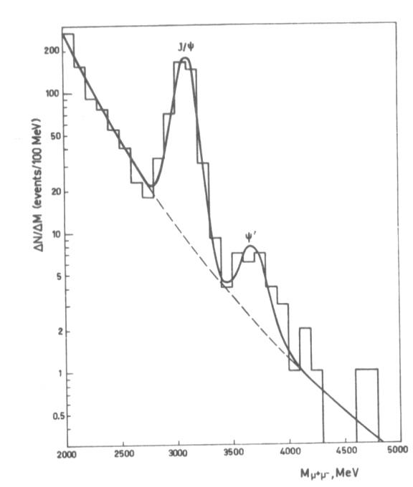

На спектрометре СИГМА J/Ψ-мезоны регистрировались в π⁻А- столкновениях при энергиях 43 и 50 ГэВ в моде μ⁺μ⁻[5]. Для уменьшения фона от распадов π(К)→μ за мишенью помещался углеродный поглотитель толщиной 232 г/см². В качестве ядер мишени использовались Be, Cu и W. Во всех реакциях был виден сильный сигнал от J/Ψ-мезонов при фоне под пиком ~10-15%. Так, например, за сеанс работы на У-70 с
интенсивностью ~10⁶/цикл было зарегистрировано ~400 J/ψ-мезонов(см.Рис.1). Предполагая для оценки линейную зависимость сечения от атомного номера ядра, получается ~25 нб на нуклон при 50 ГэВ.

Рис.1 Массовый спектр димюонов на спектрометре СИГМА в логарифмическом масштабе. Результат π-Cu-взаимодействий при 50 ГэВ. Фон под пиком J/Ψ составляет ~15%.

На установке ЛЕПТОН J/Ψ-мезоны регистрировались в π⁻Cu- столкновениях при энергиях 27 и 40 ГэВ в моде μ⁺μ⁻[6]. Для уменьшения фона от распадов π(К)→μ за мишенью помещался медный поглотитель толщиной 582 г/см². Интенсивность пучка была (2,5-3)⋅10⁶/цикл продолжительностью 1,5 сек. При 27 ГэВ суммарный поток пионов составил 9,0⋅ 10¹⁰. Было зарегистрировано 45 J/Ψ-мезонов. Дополнительный фон под пиком составил 13 событий (22%). При 40 ГэВ суммарный поток пионов составил 4,9⋅ 10¹⁰. Было зарегистрировано 83 J/Ψ-мезонов. Дополнительный фон под пиком составил 14 событий (14%). Полные сечения образования J/Ψ с x_{F} >0 были определены как 410±80 нб при 27 ГэВ и 980±120 нб при 40 ГэВ на ядро меди. Предполагая для оценки линейную зависимость сечения от атомного номера ядра, получается ~15 нб на нуклон при 40 ГэВ.

Чистые J/Ψ и χ-пики регистрировались на ГАМС-2000 в открытой геометрии при 38 ГэВ [7]. При этом J/Ψ-мезоны детектировались в моде е⁺е⁻ с использованием калориметра из свинцового стекла, располагавшегося на расстоянии ~4,5 м от мишени. Поперечный размер калориметра был ~1,8x1,2 м². Тем самым перекрывался аксептанс ±200 мрад на ±130 мрад (в нашем проекте предлагается ±300 мрад по x и по y). Перед калориметром располагался только триггерный двухплоскостной сцинтилляционный годоскоп. Не было трековой системы для подавления γ-квантов в ГАМС-2000. Не было идентификатора электронов. Полная эффективность детектирования J/Ψ составила 4%. Тем не менее был виден четкий пик J/Ψ (см.Рис.2). По оценке авторов в нем 40 J/Ψ-мезонов над фоном ( который составил менее 20% - наша оценка). При средней интенсивности π⁻ -мезонов 10⁷/цикл за неделю работы в сумме 4,5⋅ 10¹¹ пионов попали на водородную мишень.

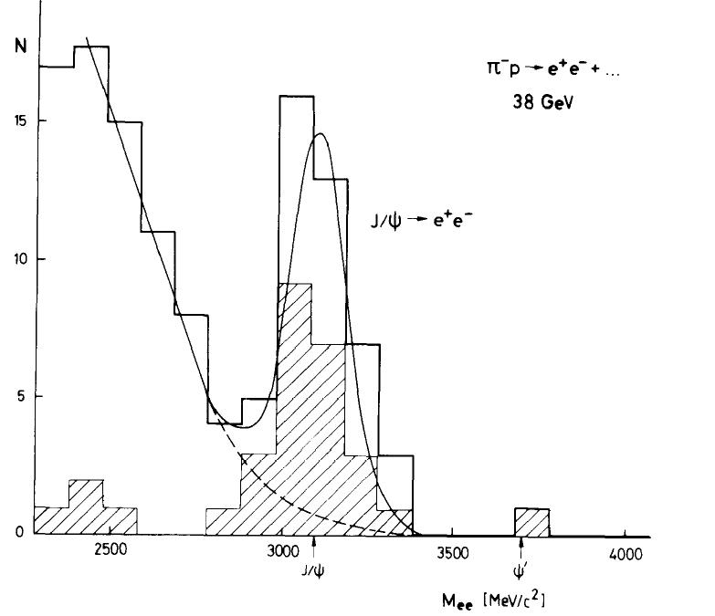

Рис.2 Спектр эффективных масс электронных пар на установке ГАМС-2000 на 4-ом канале ускорителя ИФВЭ. Результат π-р взаимодействий при 38 ГэВ. Полная гистограмма приведена для событий с энергией ее-пары более 21 ГэВ, а заштрихованная для энергии ее-пары более 23 ГэВ.

Также было наблюдено 8 χ-мезонов(см.Рис.3). Фон отсутствовал. Разрешения ГАМС-2000 было недостаточно, чтобы разделить χ₁ и χ₂ . Полное сечение χ₁ + χ₂ с x_{F} >0 было оценено как 28±11 нб на нуклон, что гораздо выше, чем полное сечение прямого рождения J/Ψ (за вычетом распадов χ→ J/Ψ+γ), оцененное авторами как 7,5±2,5 нб.
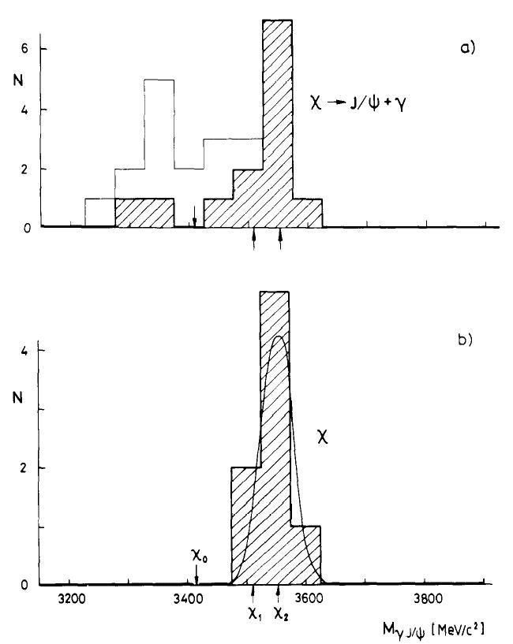

Рис.3 Массовый спектр J/ψ+γ событий на установке ГАМС-2000 на ускорителе ИФВЭ. Гистограмма б) для жесткого отбора событий по критерию 3,0 ГэВ/c² <M_{ee}<3,3 ГэВ/c². Остальные детали можно найти в работе [7].

Образование чармония в адронных столкновениях широко исследовалось на зарубежных ускорителях. В данном предложении эксперимента мы не претендуем на полное описание всех экспериментов, а лишь приведем несколько результатов, которые помогут нам лучше представить себе ситуацию с изучением чармония. В тех эксперментах , где γ-кванты от распадов χ₁ и χ₂ регистрировались электромагнитными калориметрами, различить χ₁ и χ₂ не удалось из-за недостаточно хорошего энергетического разрешения калориметров. И только в двух экспериментах, где γ-кванты от распадов χ₁ и χ₂ регистрировались через их конверсию в ее-пару, удалось четко различить χ₁ и χ₂. При этом в эксперименте в ЦЕРНе [8] увидели около 150 χ₁ + χ₂ , а в эксперименте в Фермилабе [9] около 70 χ₁ + χ₂ . Далее изложим некоторые детали экспериментов по чармонию в ЦЕРНе и Фермилабе.

На спектрометре Голиаф в ЦЕРНе исследовалось образование χ₁ и χ₂ в π-Be-взаимодействий при 185 ГэВ[8]. J/ψ детектировались в мюонной моде. Фотоны детектировались через конверсию в е+е- пару в мишени, импульсы электронов анализировались в магнитном спектрометре. Всего было зарегистрировано 44.750 J/ψ-мезонов и около 150 χ₁ и χ₂ (см. Рис.4).
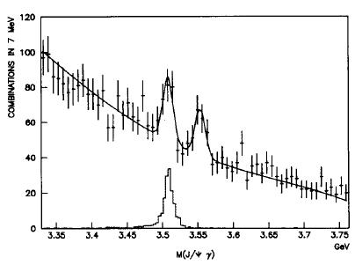

Рис.4 Спектр эффективных масс J/ψ+γ событий на установке Goliath в ЦЕРНе в области χ - мезонов. Результат π-Be-взаимодействий при 185 ГэВ. Фотоны регистрировались через их конверсию в ее-пару в магнитном спектрометре. Вверху – экспериментальные данные, внизу – спектр из Монте-Карло для χ₁ –состояния. Остальные детали в работе [8].

В эксперименте Е771 в Фермилабе (рук. Brad Cox) исследовалось образование χ₁ и χ₂
в р-Si-взаимодействий при 800 ГэВ[9]. Эта самая современная экспериментальная работа по образованию чармония в адронных столкновениях. Результаты опубликованы ~ пять лет назад. Интенсивность протонного пучка была 3,6x10⁷ прот/сек во время ускорительного цикла длительностью 20 сек. За 5 недель Е771 набрал 6,4x10¹¹ р-Si-взаимодействий. В установке сразу после мишени располагался магнитный спектрометр с трековой системой. J/ψ детектировались в мюонной моде. За магнитным спектрометром располагался электромагнитный калориметр. χ₁ и χ₂ регистрировались следующим образом. Отбирались события вокруг J/ψ с окном в 100 МэВ/с². Число J/ψ -мезонов после вычитания фона было определено как 11.660±139 (см. Рис.5).
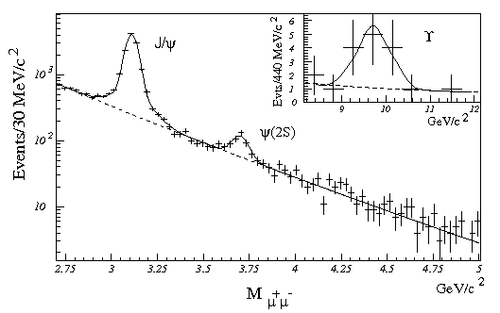

Рис.5 Спектр эффективных масс димюонов с противоположными зарядами в эксперименте Е771 в Фермилабе. Детали в работе [8].

Далее в Е771 использовался 1С-фит на табличное значение массы J/ψ-мезона, и поправлялись 4-импульсы мюонов. В отобранных событиях с J/ψ искались е+е- пары, которые могли быть от конверсии γ-кванта, который сам образовался от распада χ →J/ψ+γ. При этом требовалось, чтобы γ-квант конвертировал в мишени, треки е+ и е- до спектрометрического магнита были коллениарны в обеих проекциях (где магнит отклоняет и где не отклоняет), коллениарные после магнита в проекции, где магнит не отклоняет, и компланарные в проекции действия магнита. Такие события рассматривались как кандидаты на χ-мезоны (см. Рис.6). Всего было найдено 33±9 χ₁ и 33±10χ₂. Ширины из фита получились 5,2±2 МэВ/ с².
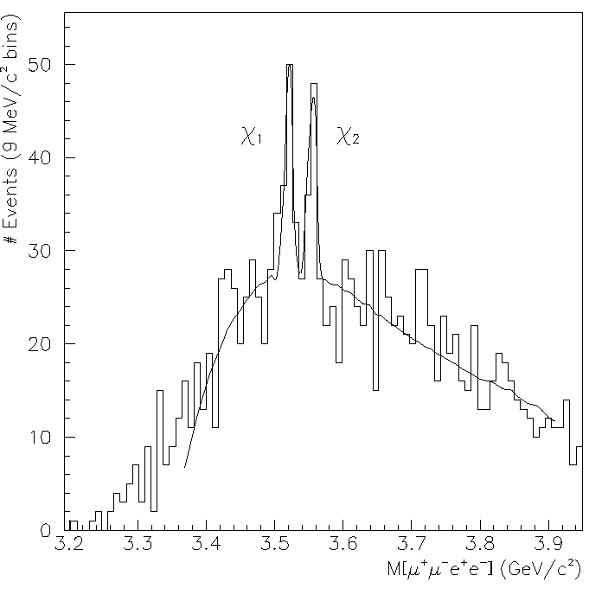

Рис.6 Спектр эффективных масс J/ψ+γ событий в эксперименте Е771 в Фермилабе в области χ - мезонов. Результат р-Si-взаимодействий при 800 ГэВ. Фотоны регистрировались через их конверсию в ее-пару в магнитном спектрометре. Фит экспериментальных данных проведен с помощью полинома для фона и двух Гауссианов с одинаковыми ширинами. Остальные детали в работе [9].

Было определено σ(χ₁)/σ( χ₂) как 0,59±0,20(стат.)±0,05(сист.). Результат Е771 и другие результаты на протонном пучке представлены на Рис.7. Усредненное мировое значение для протонов определено в работе как σ(χ₁)/σ( χ₂)=0,31±0,14. То есть относительная ошибка в определении этой величины на сегодня очень большая и составляет 45%.
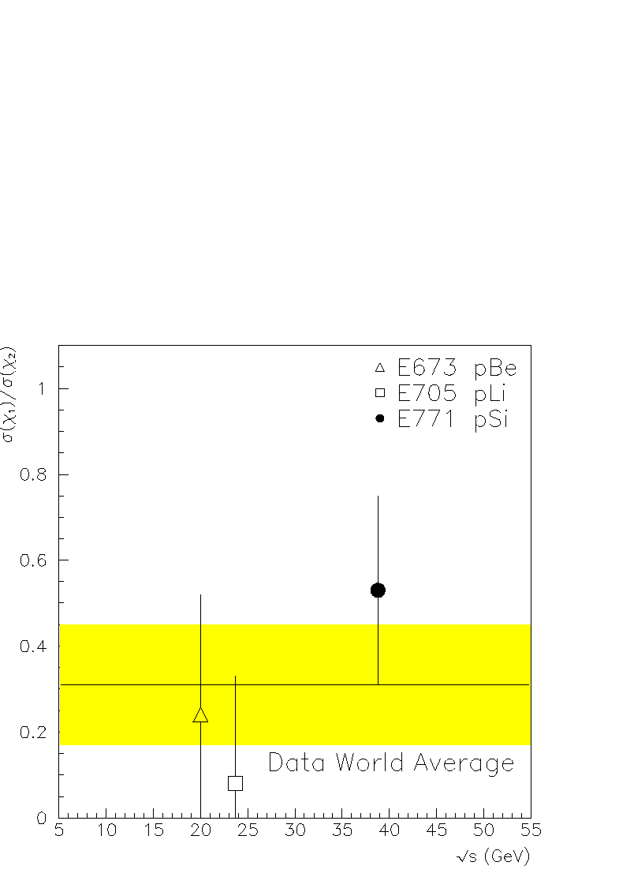

Рис.7 σ(χ₁)/σ( χ₂) в протон-протонных взаимодействиях. Показаны результат Е771 вместе с двумя другими результатами из Фермилаба, а также усредненное мировое значение с коридором ошибок в 1σ. Детали в работе [9].

3. ФИЗИЧЕСКОЕ ОБОСНОВАНИЕ

Предлагается измерить A_{N} в образовании J/Ψ и А_{LL} в образовании J/Ψ и χ₂ через распады χ₂ → J/Ψ + γ → e ⁺e⁻ γ и μ⁺μ⁻ γ, а также A_{NN} в образовании Дрелл-Яновских пар.

Образование χ -состояний в адрон-адронных взаимодействиях идет через три основные диаграммы: глюонное слияние, кварковая аннигиляция и испарение цвета. Предполагается, что частица со спином 2, χ_{2,} образуется, в основном, через глюонное слияние. В то же время по теореме Ландау два глюона со спином 1 не могут образовать частицу χ₁ со спином 1. Тогда в рамках чисто модели глюонного слияния А_{LL} в образовании χ₂ должен быть равен –100% на партонном уровне (А_{LL} с крышкой), а χ₁ вообще не должны образовываться. Для того, чтобы убедиться в этом, установка должна иметь хорошее разрешение по энергии гамма-квантов, чтобы разделить пики χ₁(3510 МэВ) и χ₂(3555 МэВ). Установка может быть оснащена матрицей счетчиков из вольфрамата свинца. Если мы увидим, что на фоне обильного образования χ₂ образуется значительно меньшее количество χ₁, будет доказано, что образование χ₂ идет, в основном, через слияние глюонов. Если же χ₁ будут рождаться в рр –взаимодействиях на уровне χ₂, то надо будет включить и другие диаграммы в расчеты поляризации ΔG/G. Х_{В} –зависимости функций распределения в протоне с энергией 70 ГэВ при рождении частицы с массой 3,5 ГэВ посчитаны С.И.Алехиным и представлены на рис.8. Им же оценено, что при 70 ГэВ глюонное слияние и кварковая аннигиляция дают сравнимый между собой вклад в образование чармония.
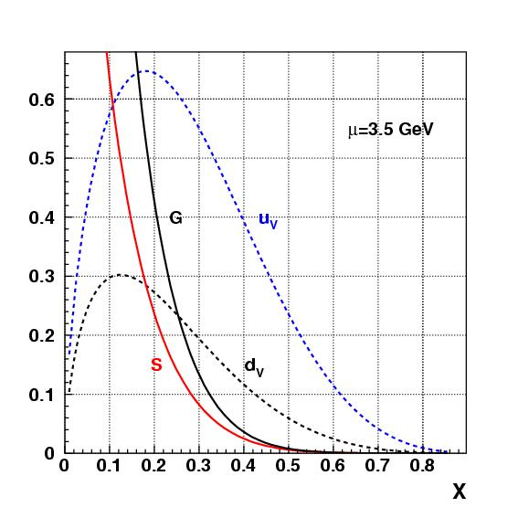

Рис.8. Зависимость от х_{В}(Бьеркена) функций распределения валентных u-кварков (u_{v}) и d-кварков (d_{v}), морских кварков (s) и глюонов (G) в протоне с энергией 70 ГэВ, который рождает частицу с массой μ=3,5 ГэВ/с²

Измерение J/Ψ будет дополнительным к измерению χ₂. J/Ψ не могут рождаться прямо в рр-взаимодействиях из-за С-инвариантности. Есть два основных источника рождения J/Ψ: а) радиационный распад χ₂ (и возможно χ₁) и б) процессы с испарением цвета gg → g+ J/Ψ. Есть расчеты ΔG/G на основе А_{LL} в инклюзивном образовании J/Ψ, хотя они с большими теоретическими неопределенностями, чем чистые расчеты для χ₂ в рамках модели глюонного слияния. Преимуществом регистрации просто J/Ψ с технической точки зрения является то, что их легче детектировать, т.к. не надо искать еще гамма, и их образуется больше, чем χ₂ в несколько раз. К тому же, образование просто J/Ψ важно для
последующего исследования механизма образования чармония.

На сегодня по-прежнему нет объяснения «спиновому кризису протона», обнаруженному более 15 лет назад. Спин продольно поляризованного протона не составляется из спиральностей кварков в этом протоне. Дефицит спина в 70% или более может быть заполнен глюонами и/или орбитальным моментом партонов протона.

За прошедшие 15 лет несколько экспериментов в CERN, HERA, SLAC, используя поляризованные лептонные пучки, были нацелены на изучение спинового кризиса, но измеряли при этом, в основном, поляризацию кварков. Эксперименты в RHIC через А_{LL} в прямых гамма только начинают прощупывать поляризацию глюонов, но установки STAR и PHENIX будут измерять поляризацию глюонов при малых x (~0,01) в то время, как наш эксперимент нацелен на область больших x (~0,3), где по некоторым моделям ожидается большая поляризация глюонов. Поляризациию глюонов ΔG/G(x) надо определить во всем диапазоне х, от 0 до 1. Проводимые эксперименты в ЦЕРНе, Германии и США и предлагаемый нами эксперимент дополняют друг друга. Информация о поляризации кварков и глюонов будет получена через одновременное измерение А_{LL} в инклюзивном образовании χ₂ и J/Ψ. Можно получить достаточное число χ₂ и J/ψ для определения глюонной спиновой структурной функции ΔG/G(x). Такой эксперимент был предложен нами в Фермилабе в 1991 году (Р838) после окончания Е704. РАС Фермилаба признал, что физика исключительно интересна, но на существовавшем тогда поляризованном протонном пучке Е704 с интенсивностью ~2⋅10⁷/минуту точности в А_{LL} и, следовательно, в ΔG/G(x) за разумное время измерения были бы достигнуты небольшие. На основании этого эксперимент не был одобрен. Мы ожидаем интенсивность поляризованного протонного пучка до ~6⋅10⁸/минуту.

Реакция с образованием χ₂ наиболее прозрачна для теоретических интерпретаций. Теоретические модели будут однозначно проверены через измерения выходов, а также знаков и величин А_{LL} в образовании χ₂ , J/Ψ и, возможно, χ₁. Окончательное разделение событий с χ₁ и χ₂ будет проведено по угловым распределениям в распаде чармония.

- МОДЕЛИРОВАНИЕ И ТРЕБОВАНИЯ К ЭКСПЕРИМЕНТАЛЬНОЙ УСТАНОВКЕ

Для определения требований к экспериментальной установке было проведено моделирование образования χ -состояний в рр-взаимодействии при 70 ГэВ. В качестве генератора событий использовалась стандартная программа PYTHIA, в которой заложены в качестве механизмов образования чармония только глюон-глюонное слияние и испарение цвета в этих процессах, а нет кварк-антикварковой аннигиляции и, соответственно, испарения цвета в этих аннигиляционных процессах. Рассматривался распад χ -состояний (χ₀(3410), χ₁(3510) и χ₂(3555)) на J/ψ + γ с последующим распадом J/ψ только на μ⁺ и μ⁻ . Распределение по энергии для μ⁺ и μ⁻ от распадов J/ψ и распределение по энергии для γ-квантов от распадов χ₀(3410), χ₁(3510) и χ₂ (3555) представлены на Рис.9 и Рис.10.

Рис.9 Распределение по энергии для μ⁺ и μ⁻ от распадов J/ψ. Аксептанс установки ± 250 мрад. Среднее значение энергии около 11,5 ГэВ.

Рис.10 Распределение по энергии для γ-квантов от распадов χ₀(3410), χ₁(3510) и χ₂ (3555). Аксептанс установки ± 250 мрад. Среднее значение энергии около 3,5 ГэВ.

При расчете спектров масс J/ψ и χ -состояний компоненты 4-импульсов μ⁺ , μ⁻ (импульсное разрешение представлено для 10 ГэВ/c) и γ-квантов подвергались размытию с параметрами, приведенными в таблице 4.1
Таблица 4.1
σ (p)/p для σ(E)/E для 1С-фит для σ(М) для σ(М) для
μ⁺ и μ⁻ γ-квантов J/ψ J/ψ в МэВ/c² χ в МэВ/c²

0,0 0,025 нет 0,0 6
0,004 0,025 есть 0,0 9,1
0,004 0,025 нет 12 13,2
0,003 0,12 нет 9,3 29

Рис.11 Массы χ₀(3410), χ₁(3510) и χ₂ (3555). 4-импульс для J/ψ взят без 1С-фита. Измерение импульсов μ⁺ и μ⁻ от распадов J/ψ при 10 ГэВ/c - σ(p)/p = 0,003, σ(x) = σ(y) = 0,1 мм. Для γ - квантов σ(E)/E = 12%/√E (свинцовое стекло), σ(x) = σ(y) = 2 мм. Точность восстановления первичной вершины σ(z) = 10 мм.

Рис.12 Массы χ₀(3410), χ₁(3510) и χ₂ (3555). 4-импульс для J/ψ взят без 1С-фита. Измерение импульсов μ⁺ и μ⁻ от распадов J/ψ при 10 ГэВ/c - σ(p)/p = 0,004, σ(x) = σ(y) = 0,1 мм. Для γ - квантов σ(E)/E = 2,5%/√E (вольфрамат свинца), σ(x) = σ(y) = 2 мм. Точность восстановления первичной вершины σ(z) = 10 мм. Кинематический 1С-фит для J/ψ (фиксируется табличное значение массы J/ψ и уточняются компоненты 3-импульса J/ψ путём нахождения условного минимума квадратичного функционала) позволяет заметно уменьшить ширины массовых пиков χ₁ и χ₂ и улучшить их разделяемость. Результаты представлены на Рис.11-14.

Рис.13 Массы χ₀(3410), χ₁(3510) и χ₂ (3555). 4-импульс для J/ψ взят после 1С-фита на табличное значение массы J/ψ. Оценены ошибки (ковариционные матрицы) 4-импульсов μ⁺ и μ⁻ . Измерение импульсов μ⁺ и μ⁻ от распадов J/ψ при 10 ГэВ/c - σ(p)/p = 0,004, σ(x) = σ(y) = 0,1 мм. Для γ - квантов σ(E)/E = 2,5%/√E (вольфрамат свинца), σ(x) = σ(y) = 2 мм. Точность восстановления первичной вершины σ(z) = 10 мм.

Рис.14 Массы χ₀(3410), χ₁(3510) и χ₂ (3555). 4-импульс для J/ψ взят из PYTHIA ( идеальный случай, нет ошибок в определении 4-импульсов для μ⁺ и μ⁻) . Для γ - квантов σ(E)/E = 2,5%/√E (вольфрамат свинца), σ(x) = σ(y) = 2 мм. Точность восстановления первичной вершины σ(z) = 10 мм.

Четко видна необходимость использования материала в центральной части ЭМК с энергетическим разрешением, не хуже, чем 2,5%√E. Для этой цели подойдёт вольфрамат свинца. Трековая система должна иметь разрешение по импульсу для 10 ГэВ/c не хуже, чем 0,4%. В последующих главах будет описана установка, удовлетворяющая этим параметрам.
- ЭКСПЕРИМЕНТАЛЬНАЯ УСТАНОВКА.

Экспериментальная установка должна удовлетворять следующим требованиям:

а) иметь большой аксептанс для регистрации чармония и Дрелл-Яновских пар;
б) обладать великолепным энергетическим разрешением, чтобы разделить χ₁ и χ₂ по массе, где разность масс этих двух частиц 45 МэВ/с² на уровне ~3,5 ГэВ/с²;
в) иметь высокую режекцию электронов и мюонов от адронов, так как интересующие нас процессы идут на уровне 10⁻⁷ – 10⁻⁸ на одно взаимодействие в мишени.
г) обладать высокой скорострельностью, чтобы записывать информацию объемом ~100 Мб/сек, имея при этом мертвое время системы сбора данных близкое к нулю (так как помимо триггеров на чармоний предполагается одновременное использование триггеров на другие процессы с большим сечением).

Основными элементами предлагаемой установки в её конечном виде являются :
- пучковая аппаратура, способная работать с интенсивностью до 3 ∙10⁷ пучковых частиц в секунду;
- комплекс поперечно- и продольно- поляризованных мишеней, работающих до
5 ∙10⁷ пучковых частиц в секунду (взято с запасом );
3) магнитный спектрометр, состоящий из магнита, детекторов GEM с высоким
координатным разрешением и нескольких блоков 4-5 плоскостных быстрых
пропорциональных камер.
4) электромагнитный калориметр с большим аксептансом и рекордным
энергетическим разрешением;
- триггерный ячеистый годоскоп перед калориметром;
- адронный калориметр после электромагнитного калориметра;
- мюонный детектор после адронного калориметра;
- триггерная, регистрирующая электроника и высокоскоростная система сбора данных.

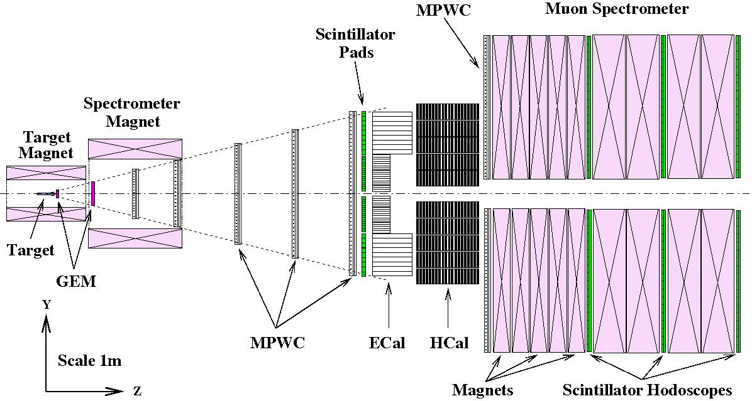

Рис.15. Экспериментальная установка СПАСЧАРМ. Детали в тексте.

В установке планируется использование двух поляризованных протонных мишеней поперечно-поляризованной мишени на первом этапе и продольно-поляризованной на втором этапе. Планируется использование имеющегося у нас магнита Динозавр для поперечно-поляризованной мишени и создание соленоида для продольно-поляризованной мишени. При этом мишени должны выдерживать интенсивность пучка до 5х10⁷/сек (взято с двойным запасом) со временем релаксации не менее 1000 часов. Из центра мишени при наборе статистики должен быть открыт сектор вперед по вертикали и горизонтали на 600 мрад, то есть, магниты мишеней после накачки поляризации должны раскрываться на 300 мм по Х и по У. Магнит Динозавр раскрывается на 250 мм, но возможна его модификация с увеличением до 300 мм. Накачку поляризации мишени надо делать за время не более шести часов. Таким требованиям отвечают пропандиоловая и пентаноловая мишени с отношением фактора разбавления к величине поляризации мишени ~10. Исследуется возможность создания мишеней с другим материалом, где это отношение заметно меньше. В качестве рабочего вещества поляризованной мишени перспективным выглядит ⁶LiD, который можно рассматривать как He + поляризованный дейтерий (два поляризованных протона и два поляризованных нейтрона). Фактор разбавления такой мишени равен 2. Однако, для накачки поляризации требуется микроволновый генератор с частотой 180 ГГц. Величина поляризации может быть 70%.

Одним их основных элементов установки (изображена на Рис.15) является комбинированный электромагнитный калориметр (ЭМК), находящийся на расстоянии 4 метра от центра мишени. Его центральная часть состоит из кристаллов вольфрамата свинца, а периферия из имеющихся в ИФВЭ счетчиков сэндвичевого типа свинец-сцинтиллятор из установки РАМПЭКС и счетчиков из свинцового стекла из установки ПРОЗА. Ожидается, что энергетическое разрешение в центральной части калориметра будет ~(2-2,5)%/√Е, а в периферийной ~(12-15)%/√Е, что обеспечит надежное разделение χ₁ и χ₂, а также в совокупности с магнитным спектрометром надежную режекцию электронов от адронов по критерию Е/p~1, где Е – энерговыделение от заряженной частицы (электрон или адрон) в ЭМК, а р – импульс этой частицы, измеренный магнитным спектрометром.

Перед ЭМК располагается магнитный спекрометр с трековой системой. Позади ЭМК находится адронный калориметр на 6,5 ядерных длин. Эти детекторы вместе с магнитным спектрометром обеспечат окончательную нужную режекцию электронов от адронов. Несколько пропорциональных камер перед ЭМК также отличат электроны от γ- квантов, развивающих электромагнитный ливень в ЭМК. За адронным калориметром располагается мюонный детектор, обеспечивающий вместе с адронным калориметром необходимую режекцию мюонов от адронов. Для сшивки мюонных треков, померянных в магнитном спектрометре и в мюоном детекторе после адронного калориметра перед мюонным детектором располагается один блок пропорциональных камер. Аксептанс такой установки, оцененный методом МС, составляет ~61% для J/Ψ и ~31% для χ₁/χ₂. Аксептанс для Дрелл-Яновских пар сравним с аксептансом для J/Ψ.

Поле для магнитного спектрометра будет создаваться S-образным магнитом с апертурой 1м х 1м и длиной также 1м, который был создан для установки НЕПТУН на УНК.

J/Ψ можно будет также регистрировать также и в адронных модах. Результаты расчетов по трем адронным модам распада в сравнении с мюонной модой представлены в Табл. 5.1.

Таблица 5.1.

Мода  распада | Сигма  массового пика J/Ψ,  МэВ | σ_{p}/p  трековой системы | σ_{z}  в мишени,  mm | Геометрич.  эффектив-  ность, %  (ε_{геом.}) | Вероятность  распада  (Брэнчинг),%  (Br) | ε_{геом. x}  Br, %
μ⁺μ⁻ | 24 | 0,01 | 10 | 60 | 6 | 3,6
μ⁺μ⁻ | 13,4 | 0,005 | 10 | 60 | 6 | 3,6
π⁺π⁻π⁰ | 29 | 0,005 | 10 | 50 | 1,5 | 0,75
2(π⁺π⁻)π⁰ | 29 | 0,005 | 10 | 30 | 3,37 | 1
3(π⁺π⁻)π⁰ | 25 | 0,005 | 10 | 10 - 30 | 2,9 | 0,3–0,9

В расчетах для регистрации π⁰ -мезонов энергетическое разрешение электромагнитного калориметра принималось равным σ_{Е} /E = 8%/√E. Таким образом, геометрическая эффективность реконструкции J/Ψ, приведенная к полной распадной ширине, для мюонного канала распада равна 3,6%, а для трех адронных каналов распада в сумме равна около 2,5%, что совместимо по величине с основным мюонным каналом. Регистрация J/Ψ в адронных модах распада заметно увеличит статистику как самих J/Ψ , так и χ₁ и χ₂ .

- ЭЛЕКТРОМАГНИТНЫЙ КАЛОРИМЕТР

Для того, чтобы разделить пики χ₁(3510 МэВ) и χ₂(3555 МэВ), энергетическое разрешение калориметра для регистрации распадного гамма очень критично. Из кинематики χ₂ распада следует, что γ-кванты эффективно летят в узком угле вперед (около 80% с углом менее 250 мрад при 70 ГэВ). При этом диапозон энергий γ-квантов составляет от 2 до 10 ГэВ для энергии пучка 70 ГэВ со средним значением энергии ~4,5 ГэВ. Калориметр размещающийся впереди, должен иметь отменное энергетическое разрешение и быть скорострельным для работы с большой интенсивностью пучка. Этим условиям удовлетворяют сцинтилляционные счетчики из вольфрамата свинца, которыми можно выложить центральную область (скажем, 10 < угол < 125 мрад), а далее по радиусу будет достаточно имеющихся у нас в наличии счетчиков типа «сэндвич» и из свинцового стекла для разумной стоимости калориметра. В отверстие до 10 мрад улетят частицы, обильно рождающиеся под малыми углами. Если калориметр разместить на 4 метра от мишени, то количество PWO-кристаллов сечением 28х28 мм² (обёрнутые в тайвек толщиной 170 микрон) будет 1216 (матрица 35х35 минус 9 счетчиков в центре для пропускания пучка). Чтобы покрыть область углов от 125 до 250 мрад, надо добавить к калориметру 2028 счетчиков типа сэндвич свинец-сцинтиллятор и счетчиков из свинцового стекла - все сечением 38,1х38,1 мм² (матрица 52х52 минус 26х26 в центре для вольфрамата свинца). Аксептанс установки представлен на рис.16. На РАМПЭКСЕ есть 1344 счетчиков типа сэндвич нужного размера, а на ПРОЗе есть 768 нужных счетчиков из свинцового стекла. В сумме это 2112 счетчиков.

Такой комбинированный PWO- Pb-стекло калориметр перекроет область образования χ₂ х_{F} от 0,2 до 0,9 (см.Рис.17).
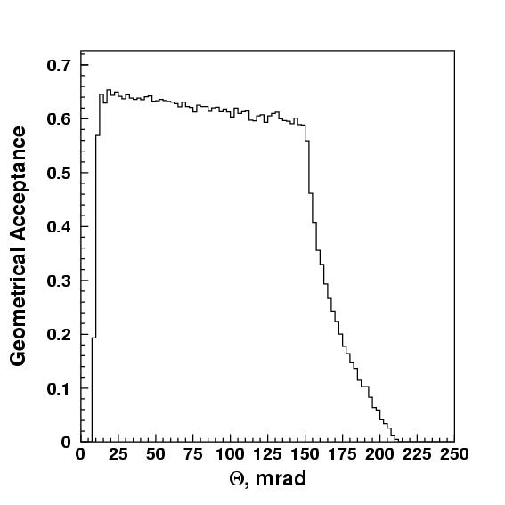
Рис.16. Аксептанс установки для регистрации χ₂ с x_{F} > 0, когда γ попал в область
10<Θ<125 мрад, а е⁺ и е⁻ от распада J/Ψ в область 10<Θ<250 мрад.
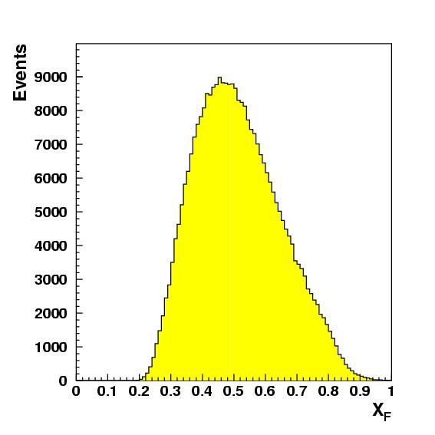
Рис.17. Область регистрации χ₂ комбинированным электромагнитным калориметром.

- ДРУГИЕ ДЕТЕКТОРЫ

В качестве материала сцинтиллятора для пучковых счетчиков общего потока S1, S2 и S′3 частиц с интенсивностью ~3⋅10⁷ р/сек в канале 14 на У-70 предполагается использовать Pilot U с фронтом высвечивания ~0,5 нсек. В качестве фотоумножителей для этих счетчиков можно использовать ФЭУ-87 (с фокусирующей линзой на центр фотокатода), имеющий передний фронт нарастания импульса ≤0,8 нсек при общей длительности импульса по основанию ~5 нсек. А для подавления временного джиттера счетчиков желательно анод ФЭУ-87 соединить с формирователем типа Ф101, что приведет к резкому сокращению анодного тока ФЭУ и улучшению долговременной стабильности ФЭУ-87. В качестве транспортного кабеля для передачи сигнала к стойке электроники желательно использовать кабель с волновым сопротивлением Z = 100 оМ и полувоздушным наполнителем с задержкой 4 нсек/м.

Между мишенью и электромагнитным калориметром (ЭМК) будет расположен магнитный спектрометр с трековой системой с мертвой зоной в 10 мрад в середине для пропускания непровзаимодействовавшего в мишени пучка. Основными требованиями к трековой системе являются :
- детекторы должны быть быстрыми ( время оцифровки информации должно
быть меньше 300 нсек );
- пространственное разрешение ( особенно в плоскости импульсного анализа )
не хуже 0.3 – 0.6 мм;
- детекторы должны без неопределенностей регистрировать многотрековые
события;
- детекторы должны быть минимизированы по количеству вещества для
уменьшения вероятности конверсии γ – квантов.
Естественным выбором для большинства детекторов трековой системы являются многопроволочные пропорциональные камеры. Однако, сразу после мишени необходимо размещение, как минимум, двух детекторов с координатным разрешением 60-70 микрон. Такими детекторами могут быть GEM-детекторы( Gas Electron Multiplier ). Детекторы этого типа имеют пространственное разрешение 0,06-0,07 мм и могут работать при загрузках до 10⁵ мм⁻² сек⁻¹. GEM1 имеет размер 10х10см², а GEM2 30х30см². Расстояние между ними около 0,5 метра. Оба детектора двухплоскостные с тремя степенями усиления (triple-GEM). Количество и композиция пропорциональных камер представлены в Таблице 7.1.

Таблица 7.1
Номер  блока  камер | Расстояние от мишени  [м] | Композиция  камер | Шаг  проволок  [ мм] | Размер  камеры  [см ] x [см] | Число  каналов
1 | 1,0 | X,Y,U,V | 1 | 60 х 60 | 2,400
2 | 1,5 | X1,X2,Y,U,V | 2 | 90 х 90 | 2,250
3 | 2,0 | X1,X2,Y,U,V | 2 | 120 х 120 | 3,000
4 | 3,0 | X1,X2,Y,U,V | 2 | 200 х 200 | 5,000
5 | 6,0 | X,Y,U,V | 4 | 360 х 360 | 3,600
Итого каналов 16,250

Камеры X1 и X2 имеют анодные плоскости сдвинутые на 1 мм , что позволяет получить эффективное координатное разрешение σ_{x} = 0.3 мм.

Импульсное разрешение такого магнитного спектрометра описывается , без учета многократного рассеяния, требуемой ависимостью σ_{р} /p = 0.04· Р· 10⁻².

Для улучшения импульсного разрешения магнитного спектрометра и лучшей локализации точки взаимодействия в мишени можно использовать третий детектор GEM3. Детекторы размером до 30х30 см² производятся ЦЕРНом.

Предполагается в спектрометре установки использовать магнит НЕПТУН-М3 с рабочей аппертурой зазора 120х100х100 см³ с полем 15 кГс. Вертикальная апертура такого магнита будет 500 мрад, а горизонтальная 600 мрад. Условия его эксплуатации: источник питания на ~4 кА при U_{ном} ~ 255 В. Ярмо существующего S-образного магнита надо будет заменить на новое ярмо Ш-образного (броневого) магнита. При этом заметно улучшится однородность магнитного поля.

Триггерный ячеистый сцинтилляционный годоскоп (ТГ) будет находиться на расстоянии 3 м от мишени, в 0,3 м от ЭМК. Его ячейки будут в проекции соответствовать размеру суперблоков в ЭМК ( предварительно 7х7 ячеек PWO, или около 200х200 мм ). Задачей ТГ является эффективная регистрация одиночных заряженных частиц для выделения e⁺e⁻ пар от распадов чармония в ЭМК. Таким образом уже на уровне триггера будут подавляться нежелательные сигналы от γ-квантов, имитирующих распад J/Ψ → e⁺e⁻. Для сохранения высокого энергетического разрешения ЭМК ТГ не должен вносить значительную массу по пути частиц.
Ячейки ТГ предлагается делать из стандартного полистирольного сцинтиллятора, изготовленного литьём под давлением. Первичный светосбор для увеличения его эффективности будет осуществляться посредством спектросмещающего оптического волокна. Последующий вывод света произойдёт через протяжённое прозрачное оптическое волокно непосредственно на фотоприёмник (предварительно – ФЭУ-85). Предполагается получить сигнал около 10 первичных фотоэлектронов от одиночной минимально-ионизирующей частицы.
Аналоговые сигналы далее будут преобразовываться в логические при помощи электронных формирователей. Эта информация в сочетании с логическими сигналами с супермодулей ЭМК о превышении в них порогового p_{T} послужит для выработки триггера на распад J/Ψ → e⁺e⁻.

За ЭМК будет располагаться адронный калориметр для режекции электронов и адронов и мюонный детектор для регистрации J/Ψ в моде μ⁺μ⁻. Модуль адронного калориметра представляет собой сандвич свинец-сцинтиллятор, отношение толщин которых 4:1 было выбрано исходя из условий компенсации.
Поскольку энергетическое разрешение калориметра особенно при низких энергиях в значительной мере определяется самплинг-флуктуациями, толщина пассивного слоя была выбрана сравнительно небольшой и равной 16 мм. При этом толщина сцинтиллятора равна 4 мм. Поперечные размеры модуля 100 х 100 мм, вес —120 кг.
Пакет свинец-сцинтиллятор стягивается стальной лентой толщиной 0,5 мм и укладывается в два п-образных короба, изготовленных из той же стали, Крепление коробов, друг к другу осуществляется точечной сваркой.
Технология сборки модулей позволяет собирать их без каких-либо серьёзных переделок с любой толщиной по пучку вплоть до 8 ядерных длин. Испытанные нами модули состояли из 64 пар свинец-сцинтиллятор общей толщиной = 6,5 ядерных длин. Было изготовлено также несколько модулей, имеющих 8 ядерных длин.
Для обеспечения необходимой жесткости модуля первая и последняя пластины выполнены из стали. При изготовлении модулей с количеством ядерных длин около 8 одна из средних свинцовых пластин также заменяется на пластину из стали. Это не приводит к ухудшению характеристик детектора, однако упрощает его сборку, а также обеспечивает необходимую жёсткость модулей в собранном детекторе.
Сцинтилляционные пластины изготавливаются методом литья под давлением из гранул полистирола с добавками РОРОР и р-терфенила. Световыход такого сцинтиллятора близок к световыходу известного сцинтиллятора NE-110. Неоднородность светосбора с пластины частично компенсировалась черной бумагой, закрывающей треть площади пластины, ближайшей к световоду-сместителю спектра (WLS). Измеренная с помощью радиоактивного источника неоднородность сцинтилляционной пластины была не хуже ± 2%.
Особое значение при изготовлении сцинтилляторов литьевым способом имеет разброс световыхода от пластины к пластине. Проведённые в ходе изготовления измерения показали, что разброс световыходов 6 тысяч пластин составил около 5%. Пластины поглотителя были изготовлены литьевым способом из свинца с добавкой 3% сурьмы, которая значительно увеличили его прочность.
Для описываемого модуля нами совместно с промышленностью был разработан объёмный WLS из плексиглаза(ПММА) с добавкой сместителя спектра КУМАРИН-30. Концентрация последнего была оптимизирована таким образам, чтобы длина поглощения света в WLS толщиной 2 мм была около 2 м. При изготовлении WLS использовался способ ориентации молекул плексиглаза путём его протягивания через фильеру. Ориентация молекул WLS позволила в 1,5 раза увеличить длину поглощения света и заметно улучшить его радиационную стойкость. Длина WLS зависит от количества ядерных длин в калориметре и составляет 180 см при толщине детектора 8 ядерных длин.
Энергетическое разрешение адронных калориметров при высоких энергиях в значительной мере определяется постоянным членом, величина которого зависит от прозрачности WLS. Это связано с продольными флуктуациями адронного ливня, которые слабо зависят от энергии.
Изготовить WLS с такими характеристиками весьма непросто. Однако существуют несколько простых способов увеличения эффективной длины поглощения вплоть до десяти метров. При этом увеличение длины поглощения света WLS осуществляется за счёт его значительных потерь.
Нами использовались маски, которые располагались между сцинтилляторами и WLS. Однако позже были применены клинообразные полосы из чёрной бумаги, располагающиеся на противоположной от сцинтилляторов стороне световода и обращенные основанием к ФЭУ. Эти клинья наклеивались на алюминизированный майлар, которым был обтянут п-образный короб. Вместе с зеркалом, расположенным на противоположном от фотоумножителя конце WLS, клинья позволили увеличить эффективную длину поглощения света до ~ 5 метров. Более тщательным подбором формы полос можно добиться высокой линейности WLS на всей его длине, за исключением ближайших к ФЭУ 20-30 см.
Особое внимание обращалось на линейность характеристики WLS на его первых 10 см. Как будет показано ниже, эта однородность сильно влияет на отношение e/h при его измерении на пучках электронов.
Торец WLS, обращенный к фотоумножителю, нагревался и сворачивался в трубку с максимальным диаметром 20 мм. Однако в ходе эксплуатации модулей с такими WLS была выявлена их заметная долговременная нестабильность, связанная с ухудшением прозрачности свернутого конца со временем. Эти изменения характерны для ориентированного плексиглаза из-за возникновения внутренней остаточной напряженности и ухудшения прозрачности при даже незначительном перегреве при формовке.
В связи с этим мы отказались от описанной выше технологии и обрезали конец WLS под размер фотоумножителя, как это показано на рис. 18. При этом количество света уменьшилось в ~2 раза, что практически не повлияло на характеристики калориметра. Такая форма WLS к тому же значительно уменьшила количество черенковского света, образуемого в световоде вытекающими из модуля заряженными частицами ливня.
Каждый WLS перед установкой в модуль проверялся на автоматизированном стенде. Средняя величина длины поглощения света в WLS с клином при измерении 100 штук составила ~ 5 м.
Конструкция модуля позволяет менять WLS в случае необходимости без разбора всего калориметра. При этом проведение повторной калибровки не требуется, так как сами модули отличаются друг от друга не более чем на 5%, a WLS со своим ФЭУ может быть откалиброван в другом модуле.

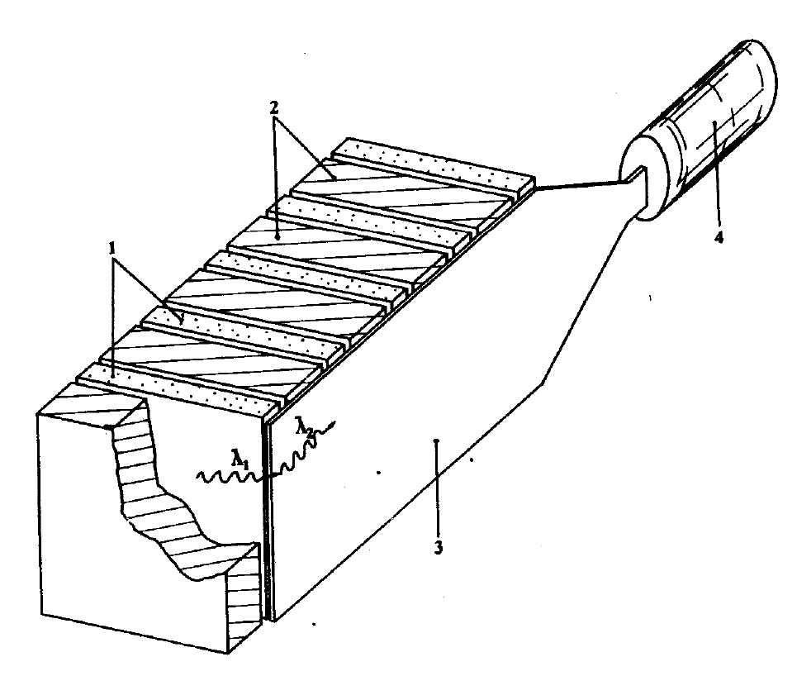

Рис.18 Схематическое изображение модуля адронного калориметра.
- сцинтилляционные пластины; 2 – свинцовый поглотитель;
3- спектросместитель (WLS); 4 – фотоумножитель.

Для идентификации мюонов предполагается использовать существующий мюонный спектрометр Нейтринного Детектора ИФВЭ-ОИЯИ. Мюонный спектрометр состоит из 13-ти тороидальных магнитов с внешним диаметром 4м и толщиной 22 см. Первые пять магнитов расположены по одному, остальные объединены попарно. Внешний вид магнита показан на Рис.19.
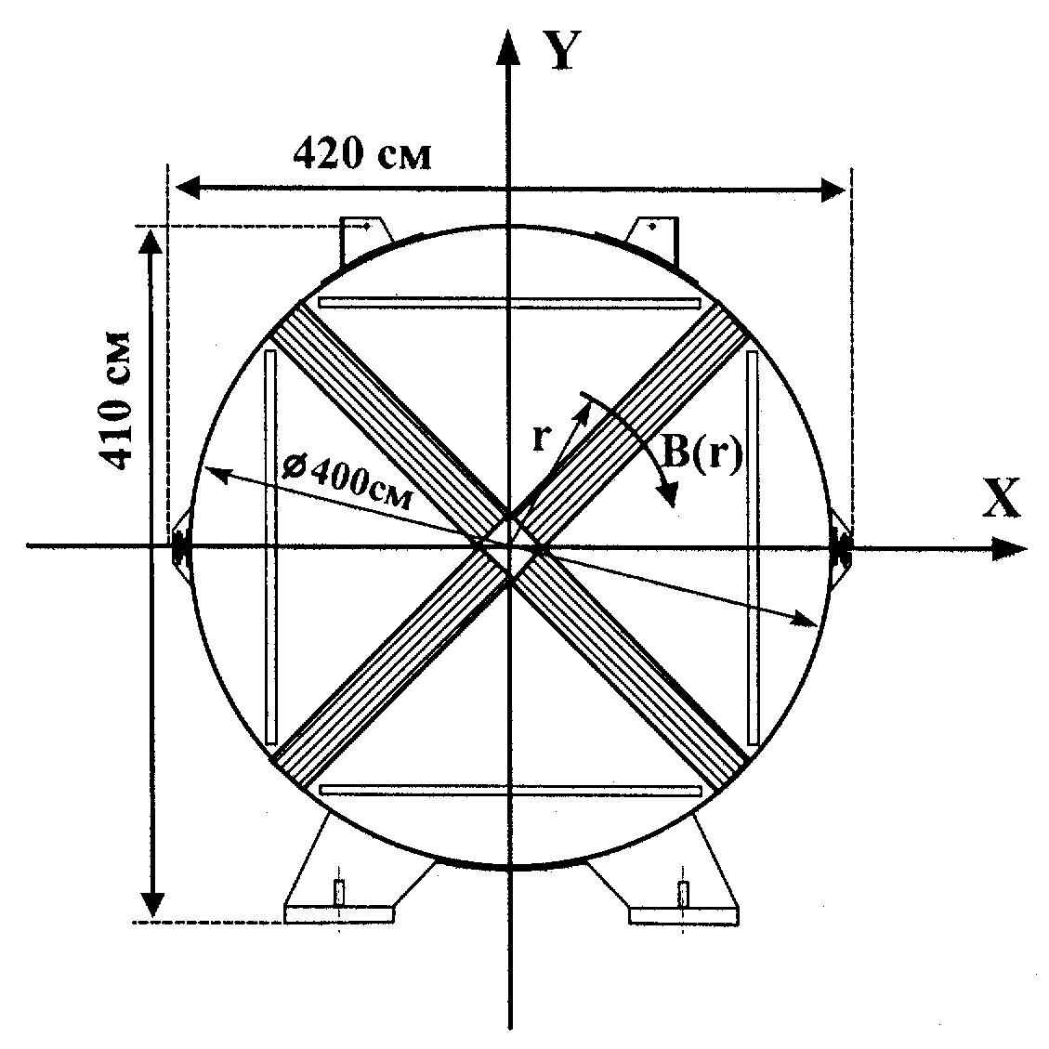

Рис.19 Внешний вид магнита магнитного спектрометра установки Нейтринный Детектор ИФВЭ-ОИЯИ.
Магнит состоит из двух полуколец, изготовленных из низкоуглеродистой стали Ст08,
И имеет центральное отверстие диаметром 36 см для размещения токовых обмоток. На каждом из полуколец установлены по две секции токовых обмоток, расположенных под углом 90⁰ относительно друг друга. Все четыре секции обмоток соединяются последовательно по току, образуя единую катушку возбуждения, которая запитывается током 600 А.

Измерение топографии магнитного поля в магните проводилось индукционным методом с помощью калиброванных токовых рамок и индукционных преобразователей. Точность измерений составила 3%. Радиальная зависимость магнитной индукции в магнитах показана на Рис.20, где вертикальные линии дают разброс измеренных значений магнитной индукции для всех 13-ти магнитов. Величина магнитной индукции уменьшается от ~1,8 Тл на краю магнита до 1,4 Тл в центре и хорошо описывается полиномом второй степени.

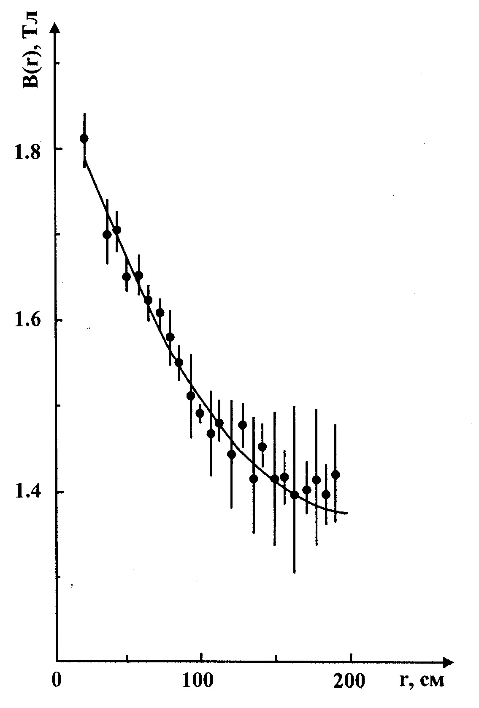

Рис.20 Радиальная зависимость магнитной индукции в магнитах мюонного спектрометра установки Нейтринный Детектор ИФВЭ-ОИЯИ.

- ТРИГГЕР, ЭЛЕКТРОНИКА И СИСТЕМА СБОРА ДАННЫХ

Система сбора данных установки нацелена на регистрацию всех взаимодействий в мишени. Таким образом, в качестве триггера нулевого уровня (T_{L0}) может быть использован сигнал с пучкового телескопа в антисовпадениях со счетчиком пучковой частицы, прошедшей через мишень без взаимодействия (см. Рис.21).

&
S1 S2 S3 мишень S4 T_{L0}

Рис.21. Схематическое изображение триггера нулевого уровня.

Это накладывает жесткие требования на регистрирующую электронику и архитектуру системы сбора данных. При максимальной интенсивности пучка порядка 3∙10⁷ в секунду скорость счета T_{L0} будет составлять порядка 3∙10⁶ триггеров в секунду, т.е. время преобразования регистрирующей электроники и запоминание информации вместе не должны превышать 300 нсек. Для обеспечения минимизации “мертвого” времени функции преобразования аналоговой информации с группы каналов, компрессии нулей и записи данных в буферную память предлагается совместить в одном модуле Front-End (FE) электроники. Пересылка данных из буферной памяти будет происходить по последовательной линии из каждого модуля (гигабитный Ethernet). Объем буферной памяти предполагается достаточно большим для хранения событий, зарегистрированных в течение всего времени сброса У70 (1-3 секунды). Для модуля на 100 каналов АЦП при 10% загрузке детектора это составляет 10∙3∙10⁶ слов или 60МБ. Триггер первого уровня может быть использован для блокирования передачи накопленной информации из буферной памяти при отрицательном решении. После передачи данных из буферной памяти на компьютерную ферму также могут быть реализованы триггера более высокого уровня для уменьшения потока данных при записи на архивный накопитель. Архитектурный принцип системы сбора данных представлен на следующем рисунке (см. ниже). FE модули будут выполнены в стандарте VME и расположены вблизи детектора. Управление, тестирование и конфигурирование модулей будет реализовано с использованием VME.

FE модуль
DLT
Gigabit Ethernet Switch
T_{L0}
T_{L1}
On-line
On-line
Триггер
T_{L2}
Запись
VME

Рис. 22. Архитектура системы сбора данных.

Как дополнительный вариант и, в некотором смысле, резервный рассматривается специализированный триггер на J/Ψ в калориметре. Его предлагается делать на регистрации е⁺ и е⁻ с большими р_{Т} (от распада 3,1 ГэВ J/Ψ е⁺ и е⁻, в основном, имеют р_{Т} > 0,6 ГэВ/с). Для этого калориметр с полными размерами около 2м х 2м разбивается на 100 супер-блоков с площадью примерно 200 мм х 200 мм. В центральной РWO- зоне один суперблок будет представлять из себя матрицу 7х7 счетчиков из вольфрамата свинца, а на периферии матрицу, в основном, 5х5 из счетчиков типа «сэндвич» и свинцового стекла, и их энерговыделение суммируется с учетом углов (сумма на р_{Т,} как сейчас на ПРОЗе).
Триггерный годоскоп ячеистого типа будет иметь размеры ~2м х 2м и будет состоять из ста одинаковых ячеек размерами около 200 мм х 200 мм. Совпадение сигналов в соответствующих связанных между собой в пространстве ячейках в триггерном годоскопе и супер-блоке калориметра будет являться основой для выработки триггера на J/Ψ в калориметре. Результаты расчета такого триггера методом Монте Карло для 70 ГэВ представлены на рис.23. Эффективность триггера 90%.

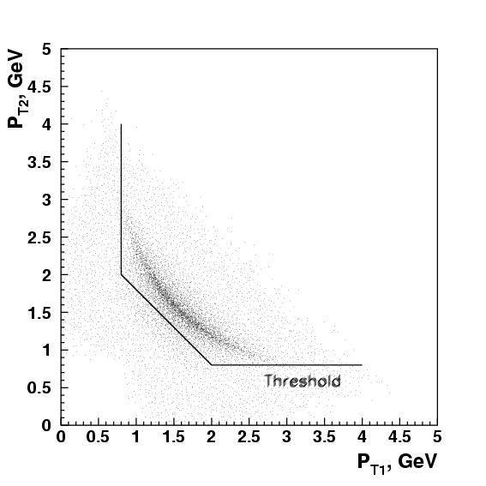
Рис.23. Результаты расчета методом Монте-Карло триггера на два кластера от
электронов с большими р_{Т}.

В состав установки должна входить автоматизированная система медленного контроля, обеспечивающая слежение за высоковольтным напряжением, низковольтным питанием, газом, мониторирование светодиодов в электромагнитном калориметре и т.п.

Оценим загрузку электроники и системы сбора данных. При 70 ГэВ в рр-столновениях средняя множественность заряженных частиц равна 4, а нейтральных 2. Предельным случаем будем считать тройное превышение средней множественности, то есть, событие, в котором родилось 12 заряженных частиц (считаем, что это адроны) и 6 нейтральных частиц (считаем, что это π⁰ -мезоны) .

В трековой системе у нас 18.400 каналов в 28-ми плоскостях. При расчете максимальной загрузки каждой плоскости считаем, что одиночных срабатываний от прохождения заряженной частицы через камеру 70%, двойных 20%, тройных 5%, четверных и более 5%. Допуская 3 шумовых срабатывания, получим ~20 срабатываний на плоскость или 560 срабатываний на всю трековую систему.

В ЭМК у нас 3200 каналов, ~1300 в центральной части калориметра из вольфрамата свинца и оставшиеся ~1900 периферийных счетчиков. Считаем, что в среднем сработают 25 ячеек ЭМК от каждого из 12-ти γ-квантов, продуктов распада 6-ти π⁰ -мезонов. Это составит 300 сработавших каналов ЭМК. Также в ЭМК попадут 12 заряженных адронов. Так как ЭМК имеет одну ядерную длину по веществу, то 4 адрона дадут по одному срабатыванию минимально ионизирующей частицы, а 8 разовьют адронные ливни. Считаем, что один адронный ливень вызовет в среднем срабатывание 12 соседних ячеек ЭМК (шумовые срабатывания учтены). Итого будет 400 срабатываний. В основном, они будут в центральной части ЭМК, состоящей из кристаллов из вольфрамата свинца.

В адронном калориметре (АК) 400 каналов. Считаем, что в среднем на один адронный ливень сработает 10 ячеек (размер ячейки АК заметно больше размера ячейки ЭМК). Итого на 12 адронов сработает 120 каналов.

В мюоном детекторе 600 каналов (два фотоумножителя на одну длинную сцинтилляционную пластину). До мюонного детектора 7,5 ядерных длин (ЭМК+АК). Подавление адронов на уровне 5х10⁻⁴. Считаем (с запасом), что до мюонного детектора долетят осколки одного адронного ливня. Сработают 4 соседние сцинтилляционные пластины шириной 100 мм. Кроме того, считаем (с запасом), что в каждом событии есть два мюона от распада π- и К-мезонов, родившихся в мишени и распавшихся до ЭМК. Итого сработают 6 пластин.. Шумовые срабатывания оценим как 4. Итого 20 сработавших каналов на одну плоскость (2 ФЭУ на пластину) мюонного детектора или 120 срабатываний на весь мюонный детектор.

Посчитаем длину события в байтах. В пропорциональных камерах будут регистры –
16 каналов в одном 16-битном слове. При оценке возьмём экстремальный случай – одно срабатывание на одно слово. Итого 560 слов. В ЭМК 800 16-битных слов – на срабатывание одного счетчика калориметра берем два слова, амплитуду и служебное слово с адресом сработавшего счетчика. Аналогично в АК будет 240 слов. В мюоном детекторе будут регистры, как в камерах. Так же как в камерах считаем, что будет одно срабатывание на 16-битный регистр. Итого 120 слов. В сумме получилось 1720 16-битных слов. Добавим ещё 280 слов – это информация с пучковых детекторов, пересчеток, заголовки событий и другая служебная информация. Итого 2000 16-битных слов на событие или 4 Кб памяти. Если нам удастся записывать 3х10⁶ событий за цикл, то полный объём информации за цикл составит до 12 Гб. Мы можем записывать по 200 Мб в модули памяти. Понадобятся 60 модулей.

Помимо протонной моды работы установки планируется еще ионная мода, где длина одного события будет на порядок больше, то есть, 40 Кб, но количество событий за цикл на два порядка меньше. Полная информация за цикл в ионной моде составит до 1,2 Гб.

- ТОЧНОСТИ ИЗМЕРЕНИЙ СПИНОВЫХ НАБЛЮДАЕМЫХ.

Оценим сначала, какова будет точность в односпиновой асимметрии А_{N} за 40 дней работы на поляризованной мишени (2 сеанса на У70) на 40-ГэВном π⁻ - пучке с интенсивностью 5x10⁶ π⁻/цикл и за 40 дней работы на поляризованной мишени (2 сеанса на У70) на 70-ГэВном протонном пучке с интенсивностью 5x10⁷ протонов/цикл. Сечение для обеих реакций составляет ~ 15 нб/нуклон. Считаем, что веществом поляризованной мишени будет пропандиол. Фактор разбавления 8, величина поляризации мишени 90%. Это будет консервативной оценкой точности, так как такая мишень с далеко не рекордными параметрами существует и эффективно работает уже почти 30 лет на 14-ом канале.

Число J/Ψ в модах e ⁺e⁻ и μ⁺μ⁻ на один π⁻ - мезон будет

2 ⋅ ρ ⋅ l⋅N_{A} ⋅ σ⋅B_{r} (J/Ψ→ e ⁺e) ⋅ A ⋅ ε ⋅ ε′,

где множитель 2 появляется из-за двух мод J/Ψ (в e ⁺e⁻ и μ⁺μ⁻); величина ρ ⋅l ⋅ N_{A}≈ (0,7 г/см³) ⋅ (20 см ) ⋅ (6,02 ⋅ 10²³ нуклонов/гмоль) ⋅ (0,6=фактор упаковки) составляет 5,1 ⋅ 10²⁴ нуклонов/см² . Аксептанс А = 61%, эффективность триггера ε = 90%, а ε′ - эффективность реконструкции (0,6), помноженная на эффективность У70 (0,8) равна 0,48. Таким образом, полная эффективность детектирования J/Ψ в каждой из двух мод составит ~25%.

Итого: число J/Ψ на один π⁻ -мезон в обеих модах распада будет равно 2 ⋅ 5,1 ⋅ 10²⁴ ⋅ 15 ⋅ 10⁻³³ ⋅ 0,06 ⋅ 0,61 ⋅ 0,9 ⋅ 0,48 = 2,42 ⋅ 10⁻⁹. Иными словами, ожидается, что в наших данных будут накапливаться J/Ψ-мезоны “со скоростью” ~4-5 J/Ψ в час. Число π⁻ за 40 дней равно 5x10⁶ ⋅ 360 ⋅ 24 ⋅ 40 = 1,7 ⋅ 10¹².

Итого число J/Ψ за 40 дней на РРТ равно ~4.000. Ошибка в А_{N} для фактора разбавления 8,0 и поляризации мишени 90% будет ~14%. Для протонов с энергией 70 ГэВ и интенсивностью 5х10⁷ /сброс мы ожидаем величину ошибки σ(А_{N}) ~ 4,5% в образовании J/Ψ. Также мы ожидаем ~500 χ₁ и χ₂ на π⁻ -пучке с энергией 40 ГэВ, и ~5,000 χ₁ и χ₂ на р- пучке с энергией 70 ГэВ. На протонном пучке можно будет дать первую оценку А_{N} в образовании χ₁ и χ₂ с ошибками ~12-20% в зависимости от соотношения выходов χ₁ и χ_{2.}

- ОЦЕНКА СТОИМОСТИ УСТАНОВКИ СПАСЧАРМ

- Пучковые годоскопы – работа составит 1000 нормо-часов (по 200 руб.час в ОЭП)
на каждый годоскоп, то есть на два годоскопа – это 400.000 рублей. Столько же
потребуется на материалы. Непредвиденные расходы 200.000 руб.
Высоковольтное питание, фотоприемники и регистрирующая электроника –
1 млн руб

Итого : стоимость изготовления двух пучковых годоскопов составит 2 млн руб

- Поляризованные протонные мишени :
2.1) мишень с поперечной поляризацией на основе магнита Динозавр с материалом
пропандиол (пентанол)
а) новые насосы (включая ротационный) 650.000 руб
б) новая система измерения поляризации мишени 850.000 руб
в) модернизация криостата (1000 нормо-часов х 200 руб/час ) 200.000 руб
г) непредвиденные расходы 300.000 руб

Итого : поперечно-поляризованная мишень 2 млн руб

2.2) мишень с продольной поляризацией –
а) соленоид - работа 8.000 нормо-часов х 200 руб 1,6 млн.руб
материалы 1,6 млн руб
б) новый криостат – работа 2.500 нормо-часов 500.000 руб
материалы 500.000 руб
в) непредвиденные расходы 800.000 руб

Итого : продольно-поляризованная мишень 5 млн руб

- Спектрометрический магнит :
Доводка существующего (в основном) магнита НЕПТУНА М3 потребует
1000 нормо-часов х 200 руб = 200.000 рублей + материалы 200.000 рублей +
Непредвиденные расходы 100.000 рублей.

Итого : спектрометрический магнит 0,5 млн руб

- Электромагнитный калориметр :
а) кристаллы из вольфрамата свинца 1216 х 34.000 руб 41,3 млн руб
(исходим из цены $7/см³)
б) фотоприемники к центральной части калориметра –
фотоумножители с диаметром фотокатода 25,4 мм (один дюйм)
(Hamamtsu, Photonis,…, исходим из цены $250/ФЭУ).
1.250 х 7000 руб 8,8 млн руб
в) регистрирующая электроника на детекторе (АЦП) для
всех 3.244 каналов ЭМК + запас ~10% = 3.600 х 1000 руб 2,6 млн руб
г) система высоковольтного напряжения
(типа Cockroft-Walton - $20/канал) 1,8 млн руб
д)непредвиденные расходы (~10% от вольфрамата свинца) 4,4 млн.руб

Итого : электромагнитный калориметр 58.9 млн руб

5. Адронный калориметр

Статья расходов | Единица измерения | Колличество
- Изготовление комплектующих в ОЭП | н.час/канал | 100
- Сборка | н.час/канал | 50
ИТОГО | н.час/канал | 150
- Высоковольтное питание (Cocroft-Walton) | Руб/канал | 600
- Сигнальные кабели 75 м * 20 руб/метр | Руб/канал | 1500
- Амплитудный анализ | Руб/канал | 1000
- Триггерный канал | Руб/канал | 100
ИТОГО | Руб/канал | 3200

При цене нормо-часа 200 руб. имеем 150*200 + 3200 = 33200 руб/канал.
Необходимо собрать 200 каналов адронного калориметра (33200*200 = 6 640 000 руб.) и модернизировать (ВВ питание, триггер, АЦП …) 200 каналов существующего в данный момент калориметра установки РАМПЭКС (2000*200 = 400 000 руб). Таким образом общая стоимость работ по адронному калориметру составляет примерно 7 млн. руб

6. Трековая система

Два детектора GEM размерами 10х10 см² и 30х30 см² с электроникой
и высоковольтным питанием cтоят $20.000 и $50.000 2,0 млн руб
Полное количество каналов пропорциональных камер 16.250. При оценке
стоимости берем 280 руб ($10) на канал – изготовление камер,
включая материалы – 4,6 млн руб
регистрирующая накамерная электроника (усилители и регистры) –
берем 280 руб ($10) на канал 4,6 млн руб
система высоковольтного питания – берем 140 руб ($5) на канал 2,5 млн руб
непредвиденные расходы (около 10%) 1,3 млн руб

Итого : трековая система 15 млн руб

- Триггерный годоскоп (100 сцинтилляционных ячеек размером 200 мм х 200 мм с выводом света через два фибера, расположенных вокруг ячейки, с регистрирующей и триггерной электроникой, а также высоковольтным питанием )
2 млн руб

- Мюонный детектор
(три двухкоординатных сцинтилляционных годоскопа размерами
4м х 4м, 5м х 5м и 6м х 6м) – это 154 м² сцинтиллятора 1 млн руб
-изготовление годоскопов 1 млн руб
- высоковольтное питание и электроника на детекторе 500.000 руб
- непредвиденные расходы 500.000 руб
Итого : мюонный детектор 3 млн руб

9. Общая электроника и система сбора данных 5 млн руб

ПОЛНАЯ СТОИМОСТЬ установки составляет 101,4 млн руб или ~ $3,62М

11. ЗАКЛЮЧЕНИЕ

Предлагаем измерить односпиновую и двуспиновые асимметрии в образовании чармония в эксперименте с открытой геометрией. Три состояния чармония, J/Ψ, χ₁ и χ₂, будут изучаться в электромагнитных модах распада, когда χ₁ и χ₂ переходят в J/Ψ+γ, а J/Ψ будет регистрироваться в распадах в e⁺e⁻ и μ⁺μ⁻, что даст удвоение статистики в каждой спиновой наблюдаемой.

Одним из центральных детекторов установки СПАСЧАРМ является комбинированный электромагнитный калориметр, в центральной части которого расположены около ~1300 кристаллов из вольфрамата свинца, а периферию образуют около ~2000 имеющихся в наличии счетчиков типа «сэндвич» и из свинцового стекла. Такой калориметр позволит надежно разделить в массовом спектре (J/Ψ+γ) частицы χ₁ и χ₂, несмотря на то, что разность масс у них 45 МэВ/с² на уровне ~3,5 ГэВ/с². Магнитный спектрометр с системой пропорциональных камер между мишенью и ЭМК служит для разделения электронов и γ-квантов, измерения импульсов заряженных частиц с хорошей точностью (~0,5%/√E) и вместе с электромагнитным и адронным калориметрами обеспечит нужную режекцию электронов от адронов. Заканчивается установка мюонным детектором. Триггерные сигналы будут вырабатываться на основе информации с ЭМК, триггерного ячеистого (пиксельного) годоскопа и мюонного детектора. Будет разработана в ОЭА ИФВЭ электроника нового поколения с интеллектуальными модулями обработки информации в каждой корзине и передачи ее по последовательным линиям в мощный компьютер. Система сбора данных позволит записывать информацию на диск в объеме до 100 Мбайт/сек. Установка будет создана на 14-ом канале У70.

На первом этапе эксперимента будет измерена односпиновая асимметрия А_{N} в образовании J/Ψ и χ₁/χ₂ с имеющимися пионным и протонным пучком. Запрашиваются по два полных сеанса на π⁻ (40 ГэВ) и р- (70 ГэВ) пучках на существующей поперечно-поляризованной мишени ОИЯИ. Ожидается ~4.000 J/Ψ и ~500 χ₁/χ₂ на π⁻ -пучке с интенсивностью 5x10⁶ π⁻/цикл и ~40.000 J/Ψ и ~5.000 χ₁/χ₂ на р- пучке с интенсивностью 5x10⁷ р/цикл. При этом статистические ошибки σ(А_{N}) в образовании J/Ψ будут ~14% на π⁻ и менее 5% на протонных пучках. Это будут первые в мире измерения спиновых эффектов в образовании чармония. Одновременно будет измерено соотношение выходов χ_{1/}χ₂ на р- и π⁻ - пучках на надежной статистике, что позволит определить механизмы образования чармония в адрон-адронных взаимодействиях. Надежных данных по соотношению χ₁/χ₂ нет ни при какой энергии. Усредненные мировые результаты имеют на сегодня относительные ошибки около 45% в величине соотношения выходов χ_{1/}χ₂ как на π⁻, так и на р- пучках.

На втором этапе эксперимента планируются измерения двуспиновых асимметрий там же на 14-ом канале с поляризованным протонным пучком, ускоренным в У-70 и выведенным через изогнутый кристалл кремния в 14-ый канал. Измерения А_{LL} важны для определения функций распределения в продольно-поляризованном протоне при х ~ 0,3, в частности, для определения поляризации глюонов ΔG/G(x). Измерения А_{NN} в Дрелл-Яновских парах выведет нас на фундаментальную функцию в поперечно-поляризованном протоне – поперечность h(x). Одновременно будут вестись измерения А_{NN} и в J/Ψ, χ₁ и χ₂.

Планируется создание установки СПАСЧАРМ в 2007 – 2010 годах (4 года), исследования односпиновых асимметрий на 14 –ом канале с имеющимися π⁻ - и р- пучками в 2010-2013 годах (4 сеанса) и переход к измерениям двуспиновых асимметрий А_{LL} и А_{NN} в чармонии и Дрелл-Яновских парах в 2013-ом году.
12. СПИСОК ЛИТЕРАТУРЫ

1. W.E.Caswell and G.P.Lepage, Phys.Lett. B167, 437, 1986 ; G.T.Bodwin, E.Braaten, and
G.P.Lepage, Phys.Rev. D51, 1125, 1995; D55, 5853, 1997.
2. В.Г.Картвелишвили, А.К.Лиходед, Г.П.Пронько – Препринт ИФВЭ-ОТФ 76-38,
Серпухов, 1976.
А.М.Зайцев, В.Г.Картвелишвили, А.К.Лиходед, Г.П.Пронько – Письма в ЖЭТФ,
23, 664, 1976.
В.Г.Картвелишвили, А.К.Лиходед, С.Р.Слабоспицкий – Препринт ИФВЭ-ОТФ
77-50, Серпухов, 1977.
A.Donnahie, P.V.Landshoff – Nucl. Phys. B112, 233, 1976.
3. W.J. Gorden et al – Phys.Lett., 68B, 96, 1977.
4. K.J.Anderson et al – Phys.Rev.Lett.,42, 944, 1979.
5. Ю.М.Антипов и др. – Письма в ЖЭТФ, 26, 560, 1977; Письма в ЖЭТФ, 27, 312,
1978; Препринт ИФВЭ 80-97, Серпухов, 1980.
6. Yu.B.Bushnin et al – Preprint IHEP 77-93, Serpukhov, 1977.
- F.Binon et al, - Nucl.Phys. B239,371, 1984.
8. Y.Lemoigne et al – Phys.Lett. 113B , 509, 1982.
9. T.Alexopoloulos,...,B.Cox et al (E771 Collaboration) –Phys.Rev. D62, 032006, 2000.

